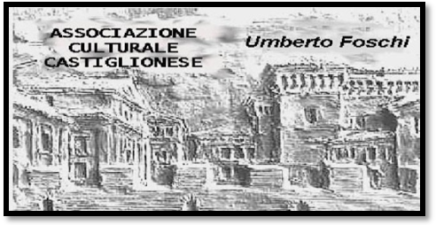**Associazione Culturale Castiglionese “U Foschi”**

**Via Zattoni, 2/A**

**Castiglione di Ravenna**

**Tel. 338/8408746**

[**info@associazioneculturaleumbertofoschi.it**](mailto:info@associazioneculturaleumbertofoschi.it)

**CORSO DI CUCINA VEGETARIANA**

tenuto da un cuoco, Chef dell’ Artusi

**modulo di tre serate, sempre di mercoledì:**

**20 gennaio 2016, 3 e 17 febbraio 2016**

**ore 20:15**

Presso la sede dell’Associazione

Lo Chef , unendo teoria e pratica, illustrerà passo per passo la preparazione di ciascun piatto .

Tutto ciò che sarà preparato nella serata verrà consumato dai partecipanti il corso.

Il corso si attuerà con un minimo di 20 partecipantied è aperto a tutti i soci.

Per ulteriori informazioni rivolgersi a **Paola Benzi**

Informazioni al n. **328 8433485**

Si ringrazia per la collaborazione: 